โครงการห่วงใย ใส่ใจสุขภาพผู้พิการ
กิจกรรมอบรมให้ความรู้แก่กลุ่มเป้าหมาย โครงการห่วงใย ใส่ใจสุขภาพผู้พิการ
ระหว่างวันที่ 21 – 28 เดือน กุมภาพันธ์ 2562
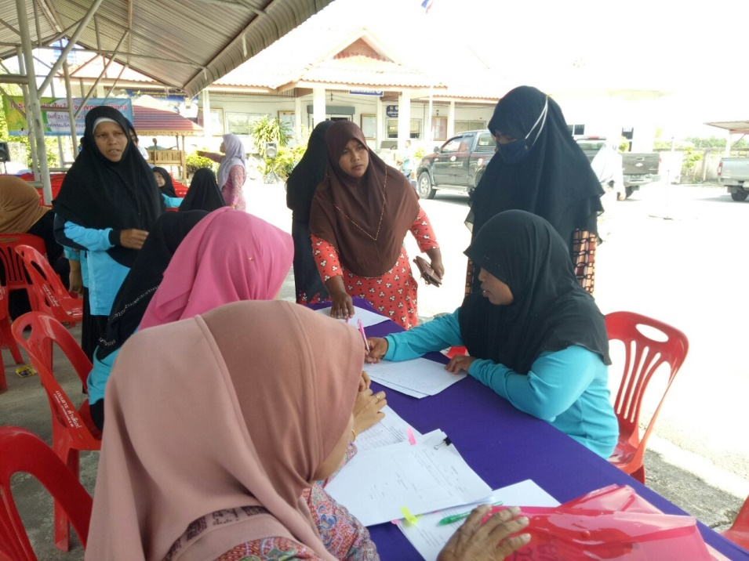
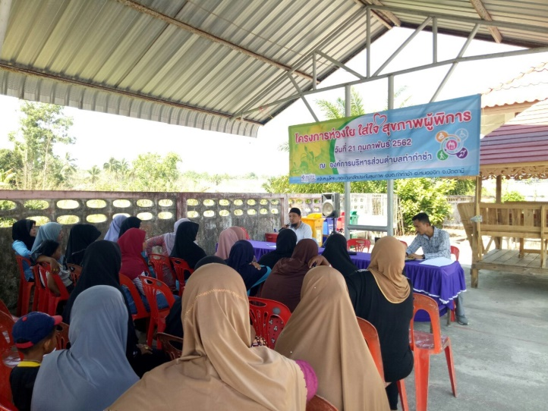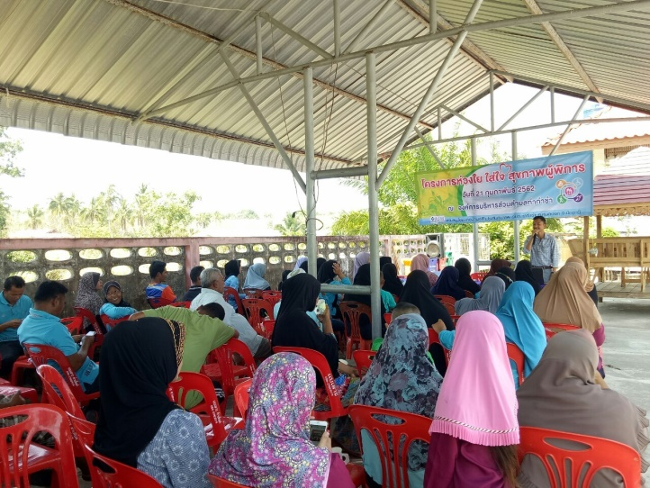
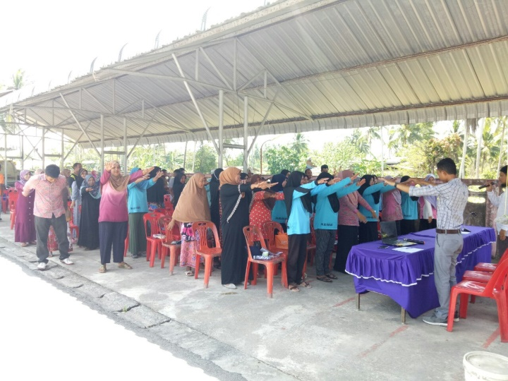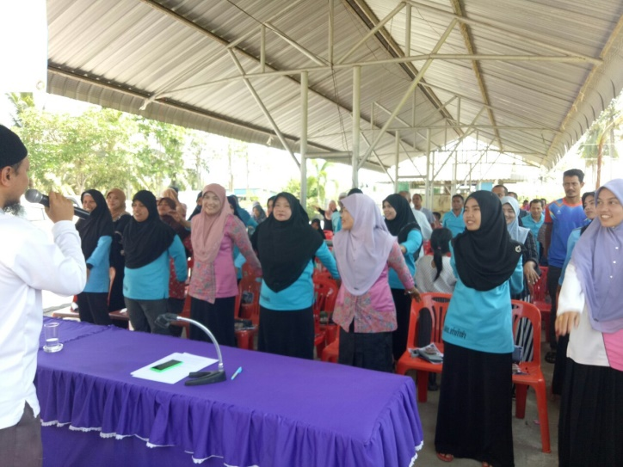
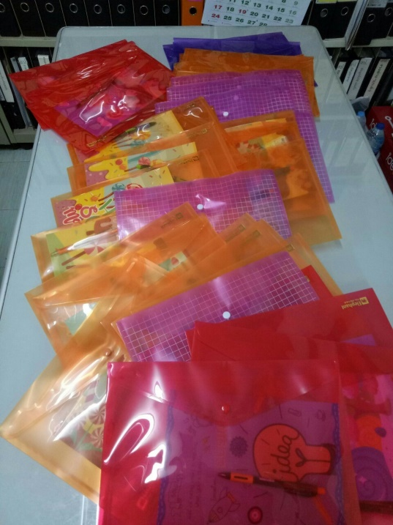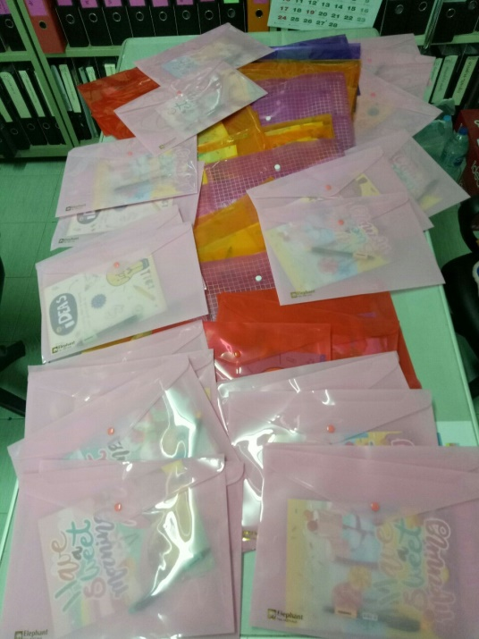
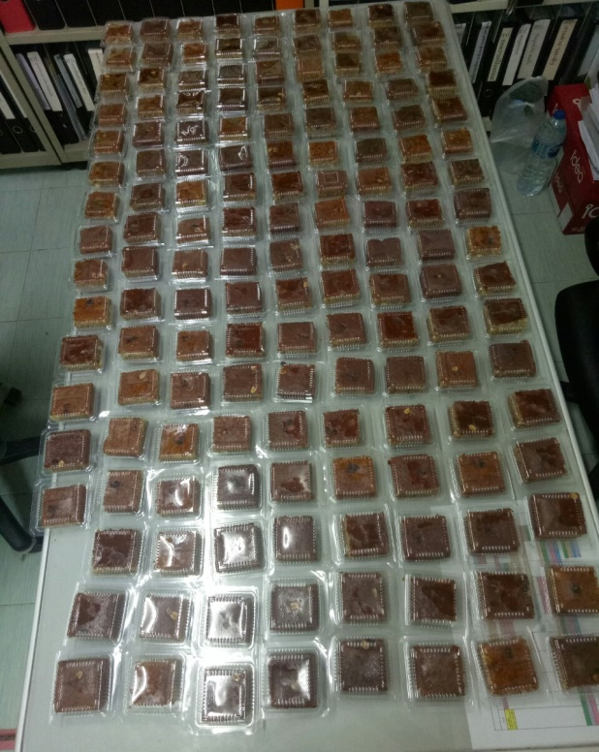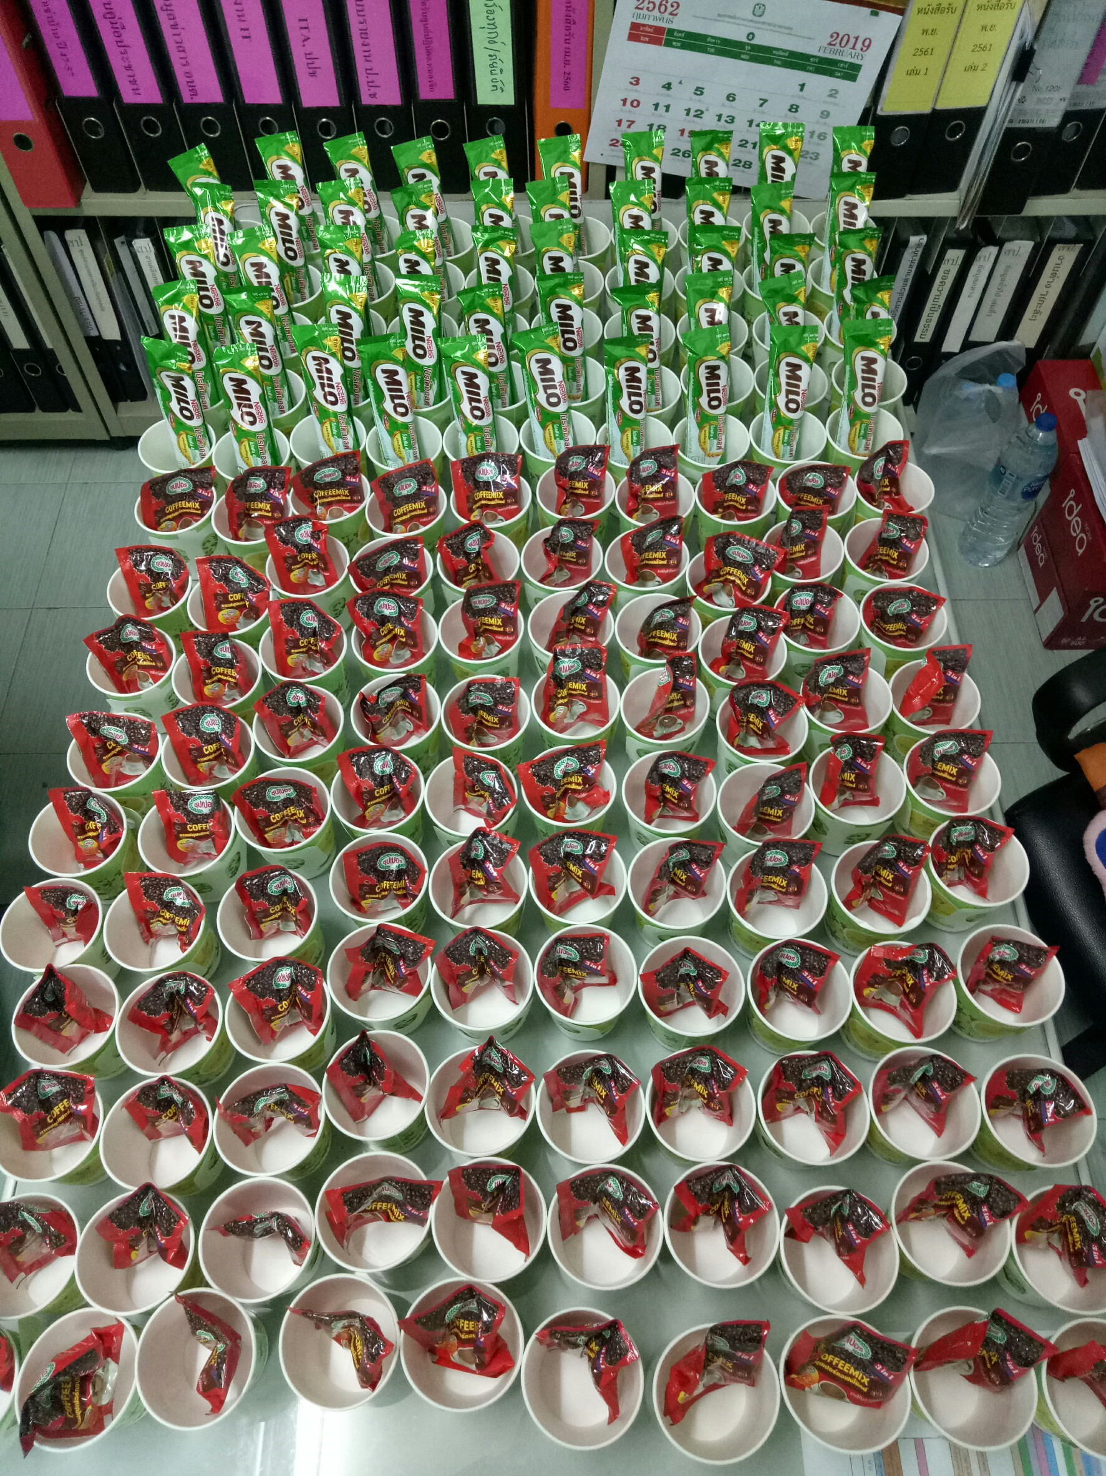
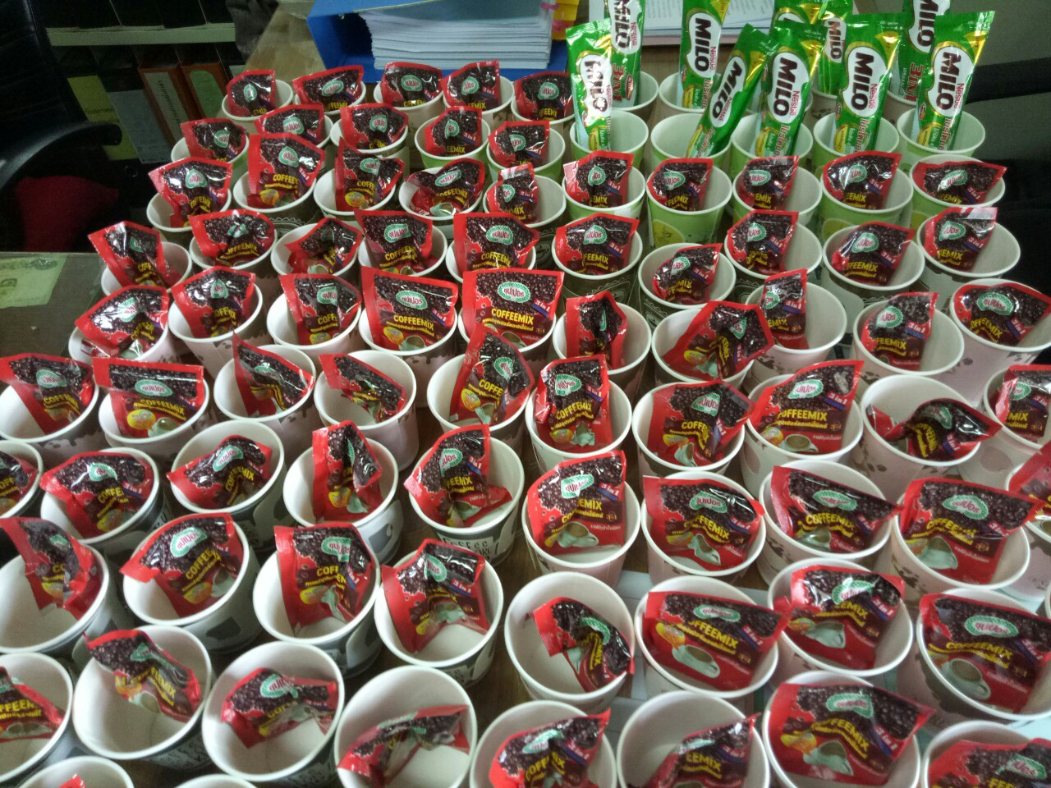

กิจกรรมออกตรวจเยี่ยม เพื่อกระตุ้น/ชักจูง และติดตามให้ออกกำลังกายด้วยการเดิน หรือแกว่งแขน ,ขา
